第一步：首先查看病区存储过程，涉及到的表

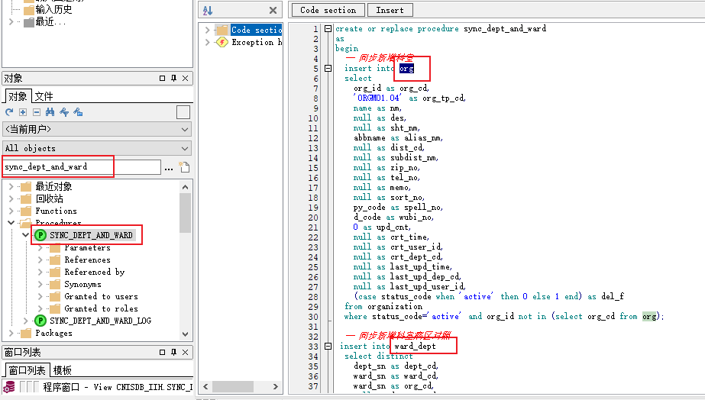

将这两个表进行备份，先打开table在敲回车，分别搜索org表和ward_dept表

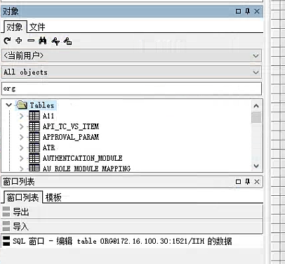

找到表，右击导出数据

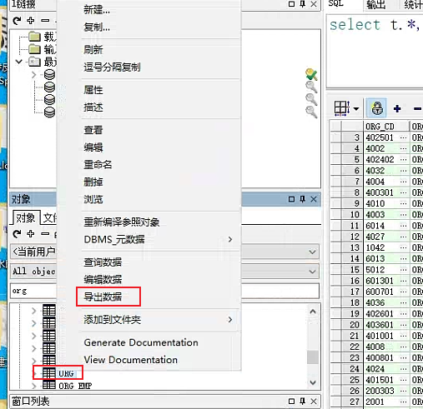

选择要存放的位置和文件名称，选择完毕后点击导出即可

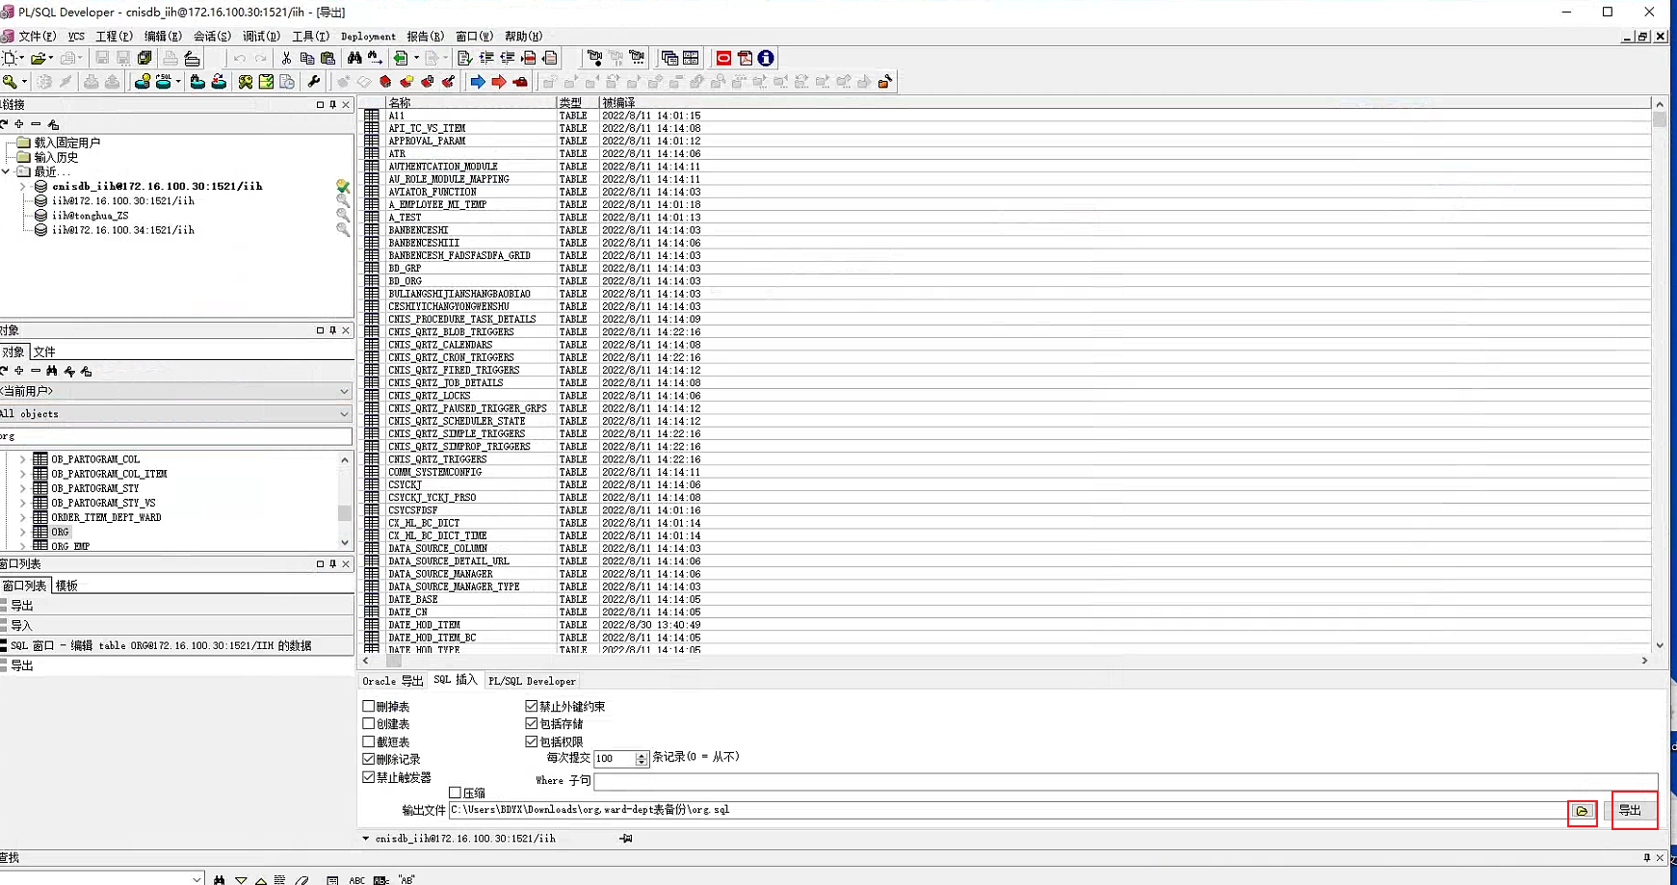

Ward_dept同样操作

第二步：新建SQL窗口，清空数据，并执行存储过程，F10提交事务

truncate table org

truncate table ward_dept

begin

sync_dept_and_ward;

end;